# קריאת ERD

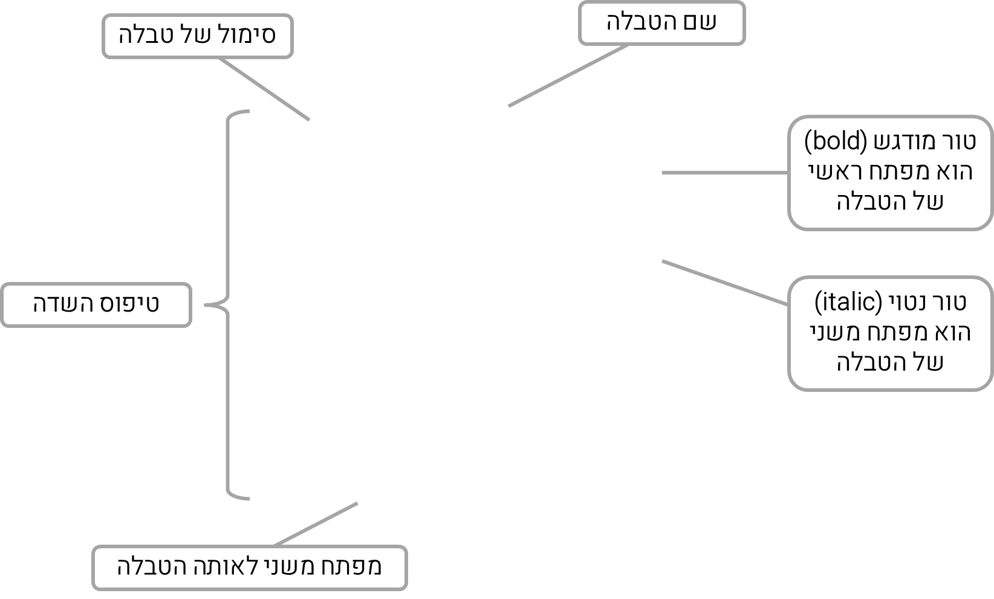

T

|  |  |
| --- | --- |
| **T_PROJ**  T | |
| **PROJNO** | A |
| PROJNAME | A |
| *DEPTNO* | A |
| *RESPEMP* | A |
| PRSTAFF |  |
| PRSTDATE |  |
| PRENDATE |  |
| *MAJPROJ* | A |

**טיפוסי שדות:**

A – שדה טקסט



– שדה נומרי

– שדה תאריך

**מפתח ראשי:**  
טור בטבלה החייב להופיע עבורו ערך בכל שורה, וערך זה יהיה חד-חד-ערכי. כלומר, אין שתי שורות בעלות אותו ערך בטור הנ"ל.

**מפתח משני:**  
מציין שהערך הנכתב בטור זה חייב להופיע בטבלה אחרת (שיש אליה מעין "הצבעה").

**מפתח ראשי מורכב:**

לעיתים המפתח הראשי בטבלה לא יהיה מורכב רק מעמודה אחת אלא משילוב של מספר עמודות. כלומר, השילוב בין הערכים של אותן עמודות ייצר מזהה ייחודי עבור הרשומה.

**מפתח משני לאותה טבלה:**  
מציין שהערך הנכתב בטור זה חייב להופיע בטבלה עצמה בטור המפתח הראשי.

**קשרים:**

בחלק מן התרשימים בהם תתקלו יצוין גם סוג הקשר, לפניכם סימול הקשרים:

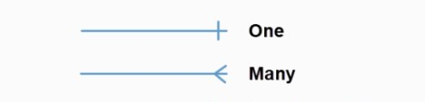

כאשר הנכם מפרשים את סוג הקשר תתבקשו לפרש אותו עד רמת- יחיד ליחיד, רבים לרבים ויחיד לרבים.

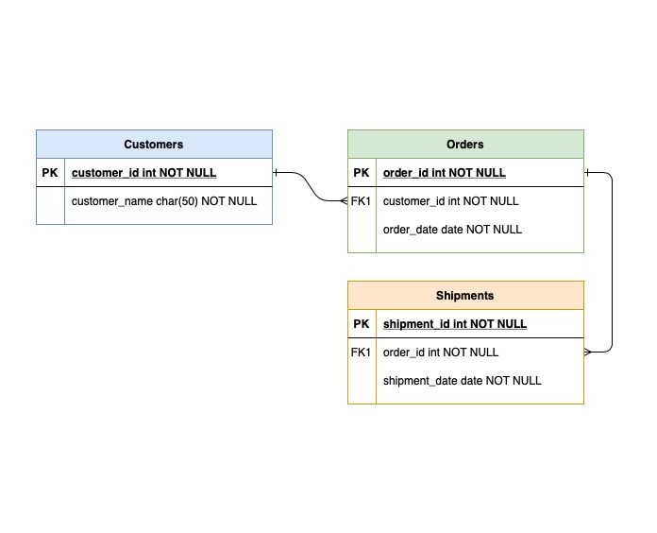

לדוגמה הקשר שבין טבלת customersלטבלת orders הוא קשר של יחיד לרבים. לכל לקוח יכולות להיות כמה הזמנות וכל הזמנה יכולה להתבצע רק ע"י לקוח אחד. המפתח הראשי בטבלת הלקוחות הוא customer_id והוא מופיע כמפתח משני בטבלת Orders.

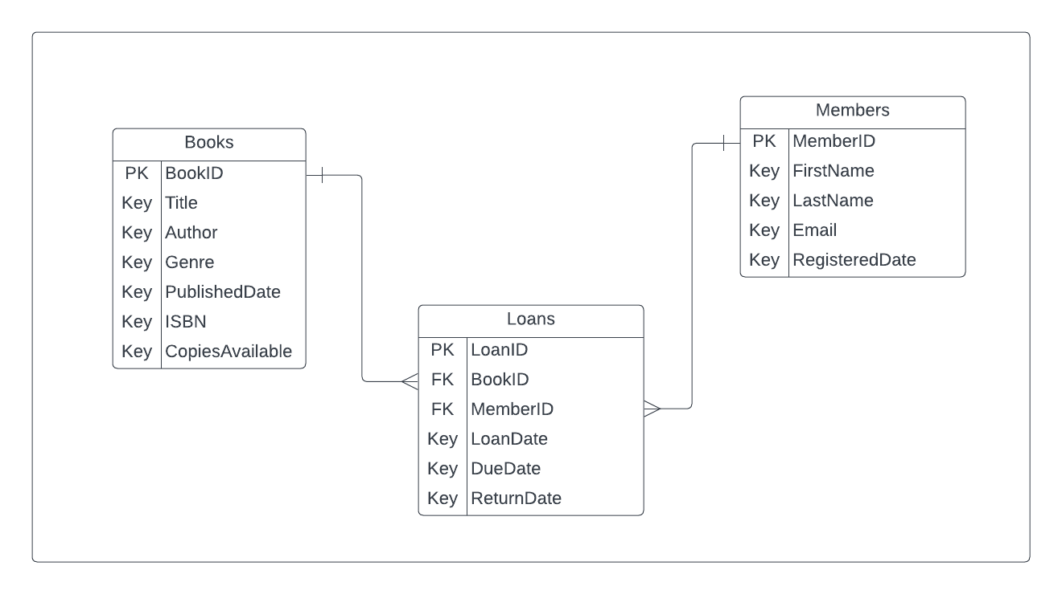

לדוגמה הקשר שבין טבלת Membersלטבלת Loans הוא קשר של יחיד לרבים. כל חבר ספרייה יכול לבצע כמה השאלות וכל השאלה יכולה להתבצע רק על ידי לקוח אחד. המפתח הראשי בטבלת חברי הספריה הוא MemberID והוא מופיע כמפתח משני בטבלת Loans.